PROPUESTA DE SOLUCIÓN

Requerimientos:

1. Implementar una opción que le permita al usuario descargar un antivirus con la validación de su DNI.
2. Módulo de administración el cual permita listar, ingresar, eliminar y modificar usuarios, siendo los únicos datos necesarios nombre, correo, cantidad de descargas permitidas y cantidad de descargas realizadas.

Procesos de solución:

1. Validación de usuario: El usuario debe ingresar su DNI y una contraseña para poder ser identificado.
2. Verificación de cantidad de descargas: Después de ser validado se debe verificar si el usuario cuenta con una cantidad disponible de descargas o si ya las superó.

Consideraciones:

1. Los datos actuales de los usuarios se encuentran en Excel. Se puede inferir que se tiene en ese formato ya que los formularios que se encuentran en la página <http://mgd.pe/> son de google y estos exportan la información en ese formato.

Este formato de almacenamiento no es válido para los procesos de validación y verificación. Se propone utilizar una base de datos ya sea estructurada o no estructurada. Existen algunas en la nube que permite tener hasta una cantidad de manera gratuita, dependería de la cantidad de clientes e información por cada uno para calcular el límite.

1. Los procesos de validación y verificación se puede realizar implementando un servicio el cual solo se encargue de devolver la autorización o la negación de la solicitud de descarga. La implementación de este servicio puede alojarse también en la nube.
2. El módulo de administración si debe ser realizado por completo y como se mencionó con anterioridad permitirá visualizar, eliminar, ingresar y editar a los usuarios. Si se acepta la propuesta de implementación de servicio y almacenamiento en la nube se puede usar la misma opción para el despliegue del módulo de administración.
3. Para el uso de todos los servicios en la nube es necesario un correo electrónico para el registro en las páginas pertinentes.

Ventajas de la propuesta:

1. El uso de servicios en la nube para el despliegue del módulo de administración y el proceso de validación y verificación permite independizarlos de la página actual en la cual solo se deberá agregar un par de opciones para el acceso a la funcionalidad, como se muestra a continuación:

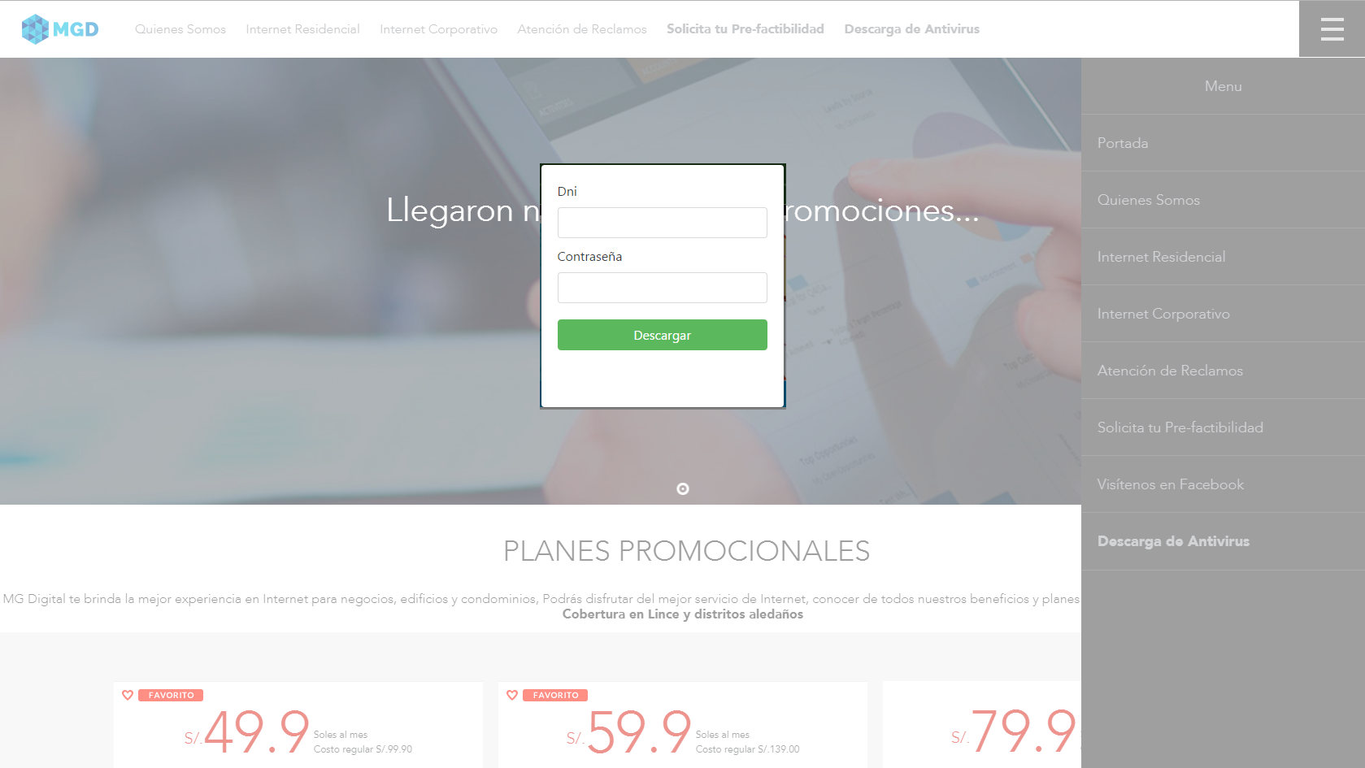

Propuesta alternativa:

1. Dependiendo de hosting con el que se cuente actualmente se puede implementar el almacenamiento y el despliegue del módulo de administración en el mismo lugar teniendo en cuenta si así lo permiten las especificaciones. Una de las desventajas es la dependencia de módulos y el compartir el espacio de uso de clientes con el uso interno de la aplicación.